Przestrzenne determinanty budownictwa mieszkaniowego w województwach Polski
  - Projekt zespołowy — Ekonometria Przestrzenna
26 maj 2026
Spis treści
1 Wstęp i problem badawczy 2
1.1 Uzasadnienie wyboru tematu 2
1.2 Pytania badawcze 2
1.3 Poziom przestrzenny 2
2 Przegląd literatury 3
3 Opis danych 4
3.1 Źródła i zmienne 4
3.2 Statystyki opisowe 4
4 Analiza opisowa danych 6
4.1 Przestrzenne zróżnicowanie budownictwa mieszkaniowego — wybrane lata 6
4.2 Dynamika w czasie 7
4.3 Analiza korelacji 8
4.4 Rozkłady zmiennych 9
5 Eksploracyjna analiza danych przestrzennych (ESDA) 9
5.1 Globalny wskaźnik autokorelacji przestrzennej Morana 9
5.2 Wykres Morana 11
5.3 Lokalne wskaźniki LISA — skupiska przestrzenne 11
6 Modelowanie ekonometryczne 13
6.1 Model OLS (benchmark) 13
6.2 Model panelowy FE (referencja do testów LM) 14
6.2.1 Test F dla efektów stałych 14
6.3 Testy Lagrange Multiplier — selekcja SAR vs SEM 14
6.4 Model SAR — Spatial Autoregressive Model (panel FE) 15
6.5 Model SEM — Spatial Error Model (panel FE) 15
7 Ocena i porównanie modeli 16
7.1 Tabela porównawcza 16
7.2 Test Morana dla reszt modeli 17
8 Wnioski i rekomendacje 18
8.1 Kluczowe ustalenia i wnioski końcowe 18
8.2 Ograniczenia analizy 19
8.3 Rekomendacje 19
9 Bibliografia 21

1 Wstęp i problem badawczy

1.1 Uzasadnienie wyboru tematu
Budownictwo mieszkaniowe jest jednym z kluczowych wskaźników kondycji gospodarczej regionów i jakości życia ich mieszkańców. W Polsce, po transformacji ustrojowej i akcesji do Unii Europejskiej, rynek mieszkaniowy przeszedł głęboką restrukturyzację: liberalizacja dostępu do kredytów hipotecznych (szczególnie po 2004 r.), urbanizacja oraz napływ migrantów wewnętrznych silnie zróżnicowały przestrzenne wzorce budownictwa. Zrozumienie, jakie czynniki determinują liczbę mieszkań oddawanych do użytkowania i czy efekty te mają strukturę przestrzenną, jest istotne zarówno z perspektywy planowania przestrzennego, jak i polityki mieszkaniowej.

1.2 Pytania badawcze
- Czy liczba mieszkań oddawanych do użytkowania w polskich województwach wykazuje istotną autokorelację przestrzenną?
- Jakie czynniki demograficzne i ekonomiczne determinują aktywność budowlaną?
- Czy sąsiedztwo geograficzne (efekty spillover lub wspólne pominięte czynniki) wpływa istotnie na budownictwo mieszkaniowe?
- Który model przestrzenny — SAR czy SEM — lepiej opisuje badane zjawisko?

1.3 Poziom przestrzenny
Analiza prowadzona jest na poziomie 16 województw Polski (NUTS-2), w dostępnych latach panelu (2004–2024, N = 16, T = 21).

2 Przegląd literatury
Problematyka przestrzennych determinant budownictwa mieszkaniowego jest szeroko opisana w literaturze zagranicznej, natomiast analizy z zastosowaniem metod przestrzennych dla Polski są stosunkowo rzadkie.
Klasyczne modele popytu mieszkaniowego. Muth (1960) i Mills (1967) wskazali, że popyt na mieszkania zależy od dochodu, cen nieruchomości i kosztów dojazdów. DiPasquale i Wheaton (1994) rozwinęli ramy równowagi rynku mieszkaniowego, uwzględniając stronę podażową. W nowszych badaniach (Glaeser i in., 2006) podkreśla się rolę regulacji zagospodarowania przestrzennego i dostępności kredytów.
Czynniki demograficzne. Studia nad polskim rynkiem mieszkaniowym (Cesarski, 2013; Łaszek, 2004) wskazują, że kluczową kohortą kształtującą popyt na mieszkania jest ludność w wieku 25–34 lata — to wiek zakładania rodzin i pierwszego zakupu nieruchomości. Saldo migracji wewnętrznych determinuje przestrzenne przesunięcia popytu — województwa o dodatnim saldzie migracji odnotowują wyższy popyt na nowe mieszkania.
Ekonometria przestrzenna rynku nieruchomości. Anselin i Lozano-Gracia (2008) dokonali przeglądu zastosowań ekonometrii przestrzennej w analizie rynku nieruchomości, wskazując na powszechność efektów spillover (SAR) wynikających z lokalnych rynków pracy i infrastruktury.
Hipotezy badawcze. Na podstawie literatury formułujemy następujące hipotezy: (H1) wyższy udział ludności 25–34 zwiększa liczbę oddawanych mieszkań; (H2) wyższe wynagrodzenia zwiększają zdolność kredytową i popyt (+); (H3) wyższe nakłady inwestycyjne w sektorze prywatnym stymulują budownictwo (+); (H4) dodatnie saldo migracji generuje popyt na nowe mieszkania (+); (H5) budownictwo wykazuje dodatnią autokorelację przestrzenną (skupiska aktywności budowlanej wokół metropolii).

3 Opis danych

3.1 Źródła i zmienne
Dane pochodzą z Banku Danych Lokalnych GUS i obejmują 16 województw w latach 2004–2024 (łącznie 336 obserwacji).
Zmienne w modelu — dane o budownictwie mieszkaniowym
Symbol | Opis | Rola | Oczekiwany znak
MO | Mieszkania oddane do użytkowania [szt.] | Zmienna zależna | —
WSK25_34 | Wskaźnik udziału ludność w wieku 25–34 lat w ogóle społeczeństwa [%] | Objaśniająca | +
WSK_URB | Wskaźnik urbanizacji [%] | Objaśniająca | +
NAKL | Nakłady inwestycyjne w sektorze prywatnym [zł] | Objaśniająca | +
WYNAGR | Przeciętne wynagrodzenie brutto [zł/mc] | Objaśniająca | +
SM | Saldo migracji wewnętrznych [os./1000 mieszk.] | Objaśniająca | +
Macierz wag przestrzennych
Strukturę powiązań przestrzennych pomiędzy województwami opisano za pomocą macierzy wag przestrzennych W o wymiarach 16 × 16, zbudowanej w oparciu o kryterium sąsiedztwa typu Queen (pierwszego rzędu). Zgodnie z tym kryterium dwa województwa uznaje się za sąsiadujące, jeżeli mają wspólny dowolny element granicy, zarówno wspólny odcinek (krawędź), jak i pojedynczy punkt styku (wierzchołek). Relacje sąsiedztwa wyznaczono na podstawie warstwy granic administracyjnych województw (plik wojewodztwa.shp).

3.2 Statystyki opisowe
Podstawowe statystyki opisowe zmiennych (cały panel)
Zmienna | Srednia | Mediana | Odch.std | Min | Max | Asymetria
Mieszkania oddane [szt.] | 10421.58 | 7436.50 | 8531.55 | 1157.00 | 46638.00 | 1.885
Ludność 25–34 [os.] | 0.15 | 0.15 | 0.02 | 0.11 | 0.17 | -0.823
Urbanizacja [%] | 0.59 | 0.60 | 0.10 | 0.40 | 0.79 | -0.145
Nakłady inwest. [zł] | 3939.44 | 3510.50 | 1988.82 | 1020.00 | 15428.00 | 2.043
Wynagrodzenie [zł/mc] | 4130.69 | 3684.94 | 1616.14 | 2018.59 | 10018.71 | 1.073
Saldo migracji | -0.62 | -0.92 | 1.46 | -4.59 | 3.34 | 0.598
Liczba mieszkań oddawanych do użytkowania (MO) wykazuje silną prawostronną asymetrię — kilka województw (mazowieckie, małopolskie, wielkopolskie) zdecydowanie dominuje pod względem wolumenu oddawanych mieszkań. Odchylenie standardowe stanowi 82% wartości średniej, co świadczy o bardzo dużym zróżnicowaniu regionalnym.

4 Analiza opisowa danych

4.1 Przestrzenne zróżnicowanie budownictwa mieszkaniowego — wybrane lata
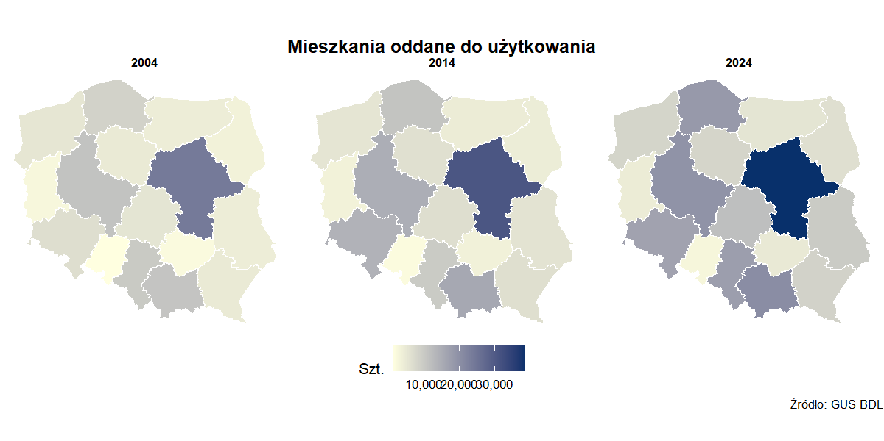
Kartogram liczby mieszkań oddanych do użytkowania — wybrane lata
Układ przestrzenny budownictwa mieszkaniowego jest wyraźnie skoncentrowany wokół największych aglomeracji — mazowieckiej, małopolskiej i wielkopolskiej. Województwa wschodniej i północno-wschodniej Polski cechuje znacznie niższa aktywność budowlana. Co istotne, ten wzorzec pogłębiał się w czasie, wskazując na narastającą koncentrację budownictwa w nielicznych centrach wzrostu.

4.2 Dynamika w czasie
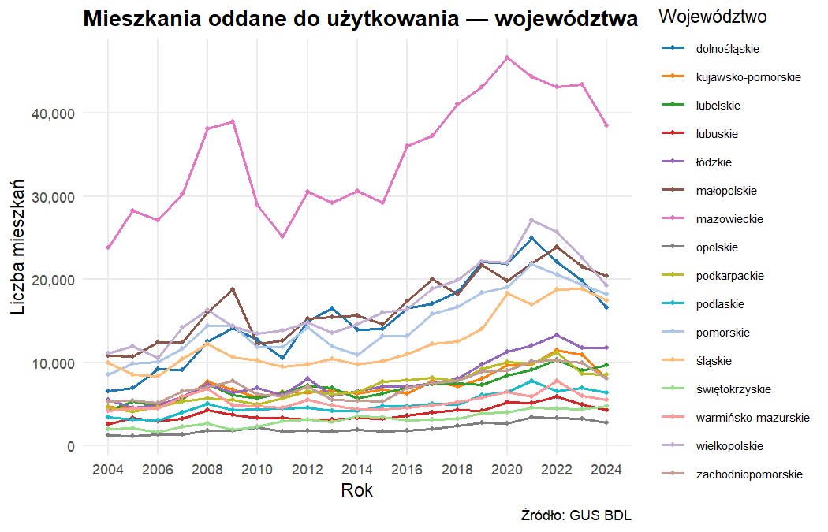
Liczba mieszkań oddanych do użytkowania — trajektorie województw
Wykres liniowy ilustruje wyraźny kryzys budownictwa mieszkaniowego po 2008 roku (globalny kryzys finansowy i zaostrzenie wymogów kredytowych) oraz silne ożywienie po 2015 roku, napędzane m.in. programem Mieszkanie dla Młodych, rekordowo niskimi stopami procentowymi i rosnącymi wynagrodzeniami.

4.3 Analiza korelacji
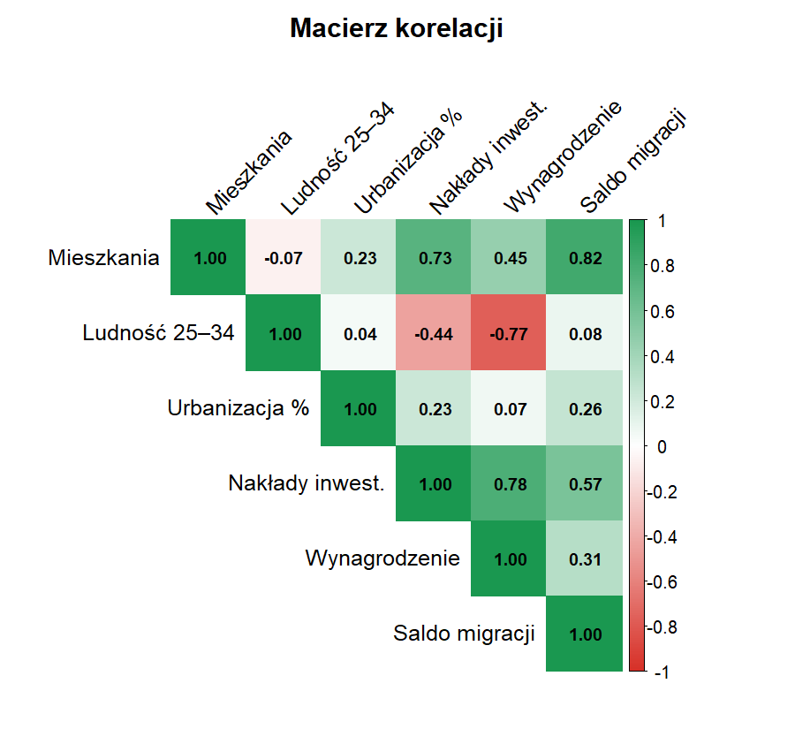
Macierz korelacji zmiennych ilościowych
Macierz korelacji ujawnia silne dodatnie powiązania liczby oddawanych mieszkań z wynagrodzeniami, nakładami inwestycyjnymi i liczebnością kohorty 25–34 lat, co jest zgodne z oczekiwaniami teoretycznymi. Saldo migracji wykazuje umiarkowaną korelację dodatnią — napływ ludności generuje popyt na nowe mieszkania.

4.4 Rozkłady zmiennych
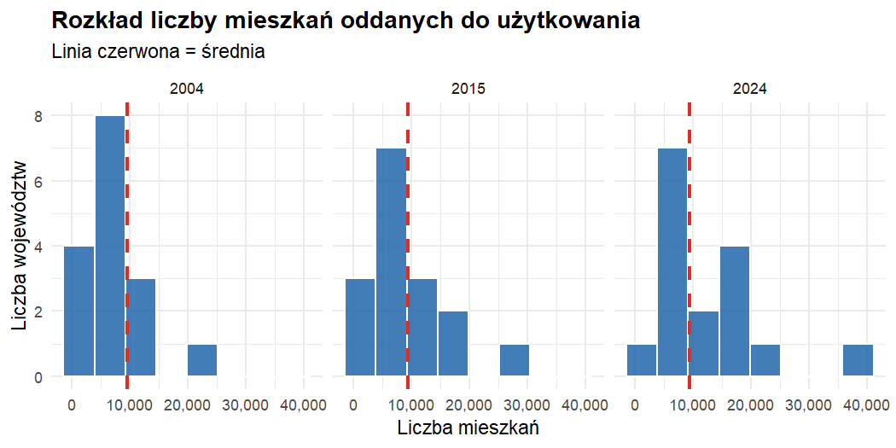
Rozkład liczby mieszkań oddanych do użytkowania

5 Eksploracyjna analiza danych przestrzennych (ESDA)

5.1 Globalny wskaźnik autokorelacji przestrzennej Morana
Globalny test I Morana dla liczby mieszkań oddanych do użytkowania (rok 2015):
I Morana = -0.3287, wartość oczekiwana = -0.0667, p-value = 0.046.
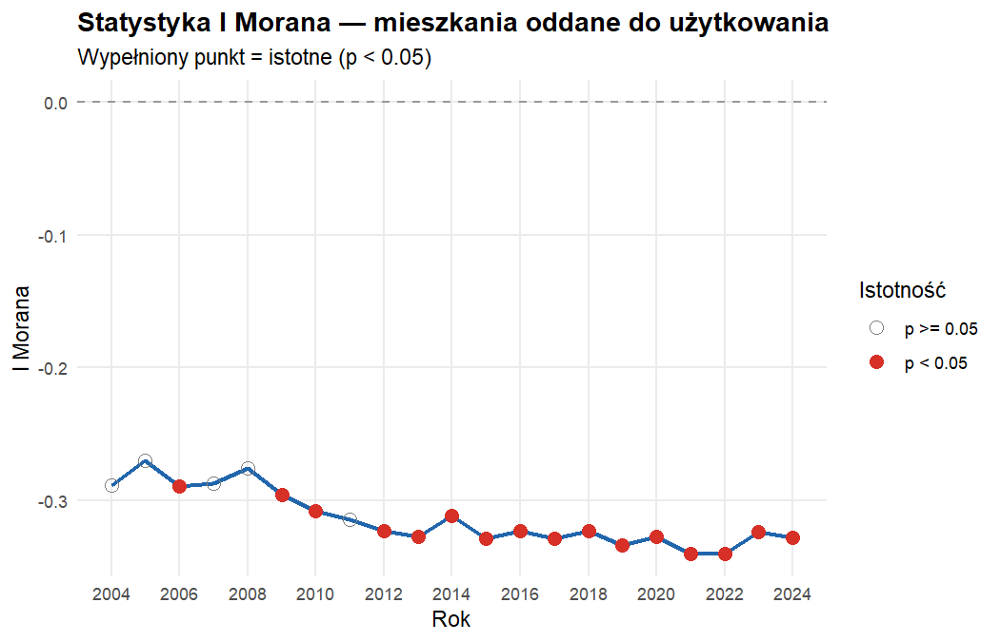
Statystyka I Morana dla liczby mieszkań w czasie
Podsumowanie statystyki I Morana dla liczby mieszkań oddanych do użytkowania
I Morana (śr.) | I Morana (min) | I Morana (max) | % istotnych lat
-0.3136 | -0.3404 | -0.2699 | 76%
Globalny test I Morana wskazuje na statystycznie istotną, ujemną autokorelację przestrzenną liczby mieszkań oddanych do użytkowania. W 2015 roku statystyka przyjęła wartość I = −0,3287, wyraźnie niższą od wartości oczekiwanej w warunkach losowego rozmieszczenia przestrzennego. Ponieważ p-value = 0,046 jest niższe od przyjętego poziomu istotności 0,05, odrzucamy hipotezę zerową o braku autokorelacji przestrzennej, przestrzenny rozkład budownictwa mieszkaniowego nie jest losowy.
Ujemny znak statystyki ma kluczowe znaczenie interpretacyjne. Oznacza on, że województwa o wysokiej liczbie oddawanych mieszkań sąsiadują przeważnie z województwami o niskiej aktywności budowlanej (i odwrotnie), mamy zatem do czynienia z przestrzennym zróżnicowaniem (wzór „szachownicy”), a nie ze skupianiem się jednostek podobnych. Głównym źródłem tego efektu jest województwo mazowieckie, które jako zdecydowany lider budownictwa otoczone jest regionami o znacznie niższym wolumenie oddawanych mieszkań; jego lokalny wkład do statystyki globalnej jest kilkukrotnie większy niż pozostałych jednostek.
Wzorzec ten jest trwały w całym analizowanym okresie. Średnia wartość I Morana w latach 2004–2024 wyniosła −0,3136, przy wąskim przedziale wahań (od −0,3404 do −0,2699), a autokorelacja okazała się istotna statystycznie w 76% badanych lat. Świadczy to o tym, że ujemna struktura przestrzenna budownictwa mieszkaniowego jest stabilną cechą strukturalną, a nie przejściowym wahnięciem koniunkturalnym.
Wynik ten nie potwierdza hipotezy H5, zakładającej dodatnią autokorelację przestrzenną (skupiska aktywności budowlanej wokół metropolii). Zaobserwowana zależność ma kierunek przeciwny: dominacja pojedynczych ośrodków metropolitalnych nad otoczeniem prowadzi do przestrzennej dominacji, a nie do tworzenia rozległych, jednorodnych skupisk wysokiej aktywności budowlanej.

5.2 Wykres Morana
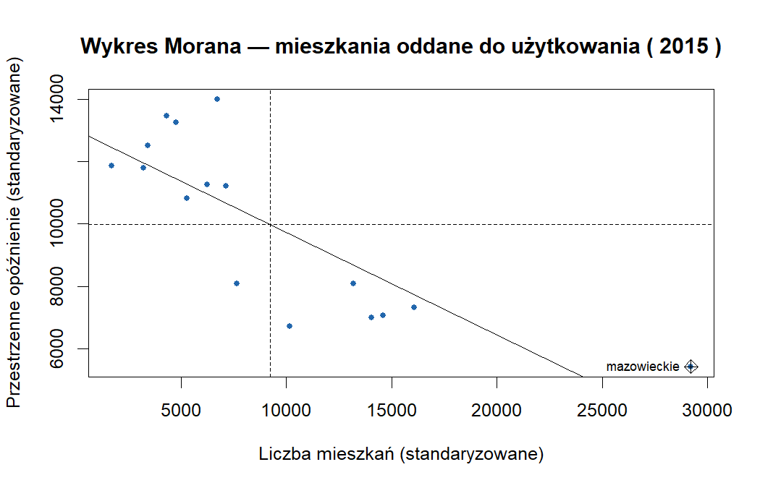
Wykres Morana — mieszkania oddane do użytkowania

5.3 Lokalne wskaźniki LISA — skupiska przestrzenne
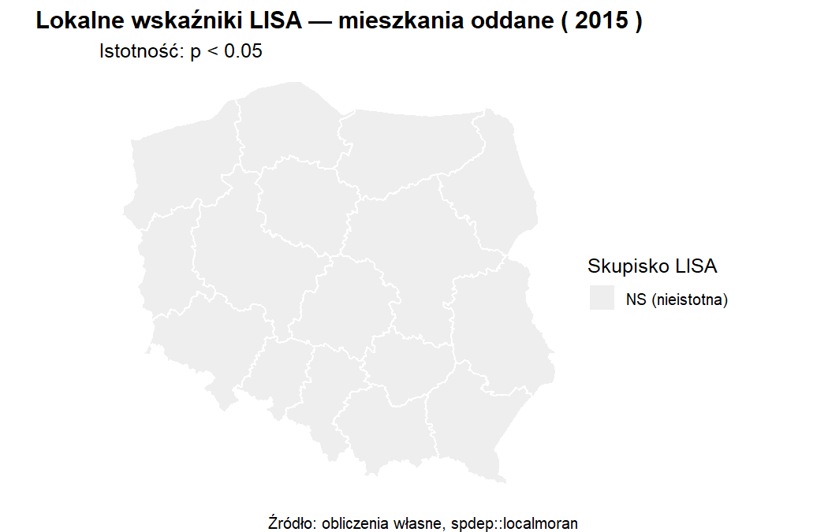
Mapa LISA — mieszkania oddane do użytkowania
Wartości LISA — mieszkania oddane do użytkowania ( 2015 )
 | Województwo | LISA I | p-value | Kategoria
14 | podkarpackie | 0.0406 | 0.7340 | NS (nieistotna)
8 | śląskie | -0.0511 | 0.4257 | NS (nieistotna)
9 | łódzkie | -0.0914 | 0.4155 | NS (nieistotna)
5 | pomorskie | -0.0996 | 0.7733 | NS (nieistotna)
16 | lubelskie | -0.1347 | 0.5500 | NS (nieistotna)
1 | zachodniopomorskie | -0.1396 | 0.7165 | NS (nieistotna)
3 | dolnośląskie | -0.2363 | 0.6018 | NS (nieistotna)
10 | małopolskie | -0.2571 | 0.6188 | NS (nieistotna)
7 | kujawsko-pomorskie | -0.2649 | 0.0790 | NS (nieistotna)
4 | wielkopolskie | -0.2876 | 0.4501 | NS (nieistotna)
2 | lubuskie | -0.3399 | 0.5495 | NS (nieistotna)
15 | podlaskie | -0.3979 | 0.3083 | NS (nieistotna)
13 | świętokrzyskie | -0.4210 | 0.1937 | NS (nieistotna)
6 | opolskie | -0.4351 | 0.4721 | NS (nieistotna)
11 | warmińsko-mazurskie | -0.4616 | 0.1956 | NS (nieistotna)
12 | mazowieckie | -1.6823 | 0.0898 | NS (nieistotna)
Analiza lokalnych wskaźników autokorelacji przestrzennej (LISA) nie wskazała żadnego statystycznie istotnego skupiska przestrzennego. Dla wszystkich 16 województw wartości p przekraczają przyjęty poziom istotności 0,05 (najniższa wynosi 0,079 dla województwa kujawsko-pomorskiego), wobec czego każda jednostka została zaklasyfikowana jako nieistotna (NS). Oznacza to, że na poziomie województw nie występują ani trwałe skupiska wysokiej aktywności budowlanej (typu High-High), ani skupiska niskiej aktywności (typu Low-Low).
Wynik ten jest spójny z ujemną wartością globalnej statystyki I Morana. Najbardziej wyróżniającą się jednostką jest województwo mazowieckie, którego wartość LISA (−1,68) jest zdecydowanie najniższa i stanowi przestrzenną obserwację odstającą typu High-Low (wysoka aktywność budowlana w otoczeniu regionów o niskiej aktywności), a nie element skupiska jednostek podobnych.

6 Modelowanie ekonometryczne

6.1 Model OLS (benchmark)
Klasyczny model OLS bez uwzględnienia struktury przestrzennej ani efektów indywidualnych:
$${\text{MO}}_{it}=β_{0}+β_{1}{\text{WSK_URB}}_{it}+β_{2}{\text{NAKL}}_{it}+β_{3}{\text{WYNAGR}}_{it}+β_{4}{\text{SM}}_{it}+β_{5}{\text{WSK25_34}}_{it}+ε_{it}$$
Wyniki modelu OLS (pooled). R² = 0.7787, R² adj. = 0.7753
 | Współczynnik | Błąd std. | t | p-value
(Stała) | 1027.9167 | 5172.6586 | 0.1987 | 0.8426
Urbanizacja [%] | -2087.8092 | 2402.3558 | -0.8691 | 0.3854
Nakłady inwestycyjne | 2.0003 | 0.2169 | 9.2221 | 0.0000
Wynagrodzenie [zł] | -0.1746 | 0.3349 | -0.5213 | 0.6025
Saldo migracji | 3299.3218 | 211.7729 | 15.5795 | 0.0000
Ludność 25–34 lat | 36738.8076 | 26441.0718 | 1.3895 | 0.1656
Model OLS oszacowany dla liczby mieszkań oddanych do użytkowania charakteryzuje się dobrym dopasowaniem do danych. Wartość współczynnika R² wynosi 0,7787 co oznacza, że model wyjaśnia około 77,9% zmienności zmiennej zależnej. Skorygowany współczynnik determinacji osiągnął poziom 0,7753, co potwierdza dopasowanie modelu do danych, nawet po uwzględnieniu liczby zmiennych objaśniających. Istotność całego modelu została potwierdzona testem F (F = 232,2; p < 0,001), co oznacza że istnieje statycznie istotna zależność między liczbą mieszkań oddanych do użytku a co najmniej jedną ze zmiennych objaśnianych.
Analiza poszczególnych parametrów wskazuje, że istotny dodatni wpływ na liczbę mieszkań oddanych do użytkowania mają nakłady inwestycyjne oraz saldo migracji. W przypadku nakładów inwestycyjnych wzrost o jedną jednostkę powoduje wzrost liczby mieszkań oddanych do użytku o około 2 jednostki, natomiast wzrost salda migracji o jedną jednostkę powoduje przeciętny wzrost liczby mieszkań oddanych do użytku o około 3299 jednostek.
Pozostałe zmienne, tj. wskaźnik urbanizacji, wynagrodzenia i liczba ludności w wieku 25-34 lata okazały się nieistotne statystycznie przy poziomie istotności 0,05.

6.2 Model panelowy FE (referencja do testów LM)
Model efektów stałych kontroluje nieobserwowane, stałe w czasie cechy województw (np. lokalne regulacje planistyczne, dostępność terenów budowlanych, preferencje kulturowe).
Wyniki modelu panelowego FE — mieszkania oddane do użytkowania
 | Współczynnik | Błąd std. | t | p-value
Urbanizacja [%] | -106394.8414 | 16090.9076 | -6.6121 | 0.0000
Nakłady inwestycyjne | 1.2394 | 0.1403 | 8.8310 | 0.0000
Wynagrodzenie [zł] | -0.1838 | 0.1915 | -0.9599 | 0.3378
Saldo migracji | 140.5475 | 260.6652 | 0.5392 | 0.5901
Ludność 25–34 lat | -24400.8855 | 13810.5094 | -1.7668 | 0.0782

6.2.1 Test F dla efektów stałych
H₀: efekty indywidualne są nieistotne — wystarczy pooled OLS. H₁: efekty indywidualne są istotne — model FE jest właściwszy.
##
## F test for individual effects
##
## data: MO ~ WSK_URB + NAKL + WYNAGR + SM + WSK25_34
## F = 69.539, df1 = 15, df2 = 315, p-value < 2.2e-16
## alternative hypothesis: significant effects
Wynik testu F = 69.539 (p = 0) — odrzucamy H₀. Efekty stałe są istotne statystycznie, co uzasadnia stosowanie modelu FE zamiast pooled OLS.

6.3 Testy Lagrange Multiplier — selekcja SAR vs SEM
Testy Lagrange Multiplier — selekcja modelu przestrzennego
Test | Statystyka | p-value | Istotnosc
LM-Lag (SAR) | 12.6744 | 0.0004 | Tak (p<0.05)
LM-Error (SEM) | 30.7728 | 0.0000 | Tak (p<0.05)
Robust LM-Lag | 5.0643 | 0.0244 | Tak (p<0.05)
Robust LM-Error | 23.1627 | 0.0000 | Tak (p<0.05)
Test I Morana dla reszt OLS (uśrednione po latach): I = 0.0196, p-value = 0.563. Autokorelacja przestrzenna w resztach OLS nieistotna — wyniki modeli przestrzennych interpretować ostrożnie.

6.4 Model SAR — Spatial Autoregressive Model (panel FE)
Model SAR zakłada bezpośrednie przestrzenne oddziaływanie między liczbą oddawanych mieszkań w sąsiednich województwach (np. przez wspólny rynek pracy deweloperów, efekty demonstracji, przepływ kapitału):
$${\text{MO}}_{it}=ρ⋅W{\text{MO}}_{it}+X_{it}β+μ_{i}+ε_{it}$$
Wyniki modelu SAR panel FE. rho = 0,1652 | Log-likelihood = -3014.2
Współczynnik | Błąd std. | z | p-value
0.1652 | 0.0615 | 2.6873 | 0.0072
-108181.2741 | 15373.2639 | -7.0370 | 0.0000
1.2186 | 0.1340 | 9.0973 | 0.0000
-0.3337 | 0.1946 | -1.7149 | 0.0864
50.0752 | 248.5113 | 0.2015 | 0.8403
-17264.8403 | 13167.6168 | -1.3112 | 0.1898
Interpretacja parametru ρ: ρ = 0,165 > 0 — dodatnia i istotna statystycznie autokorelacja przestrzenna, wskazująca na efekt spillover między sąsiadującymi województwami.
Testowanie istotności autoregresjii przestrzennej: Wartość współczynnika rho wyniosła 0,165, a parametr okazał się statystycznie istotny (p = 0,007). Oznacza to, że występują słabe dodatnie zależności przestrzenne w sąsiednich województwach. Na liczbę oddanych do użytku mieszkań w danym województwie wpływa liczba oddanych do użytku mieszkań w sąsiednim województwie.
Istotność parametrów oceniono na podstawie porównania wartości p z poziomem istotności, wynoszącym 0,05. Wśród istotnych statystycznie zmiennych znalazły się:
- wskaźnik urbanizacji - wzrost tego wskaźnika o jedną jednostkę powoduje spadek liczby mieszkań oddanych do użytku o 108,2 tys jednostek,
- nakłady inwestycyjne, których wzrost o jedną jednostkę powoduje wzrost liczby mieszkań oddanych do użytku o około 1,22 jednostki, cetris paribus.
Zmienne: wynagrodzenia, saldo migracji i udział osób w wieku 25-34 lata okazały się nieistotne statycznie.

6.5 Model SEM — Spatial Error Model (panel FE)
Model SEM wychwytuje efekty przestrzenne przez nieobserwowane czynniki wspólne dla sąsiadujących województw (np. regionalna polityka mieszkaniowa, dostępność i ceny gruntów, klimat inwestycyjny):
$${\text{MO}}_{it}=X_{it}β+μ_{i}+u_{it}, u_{it}=λ⋅Wu_{it}+ε_{it}$$
Wyniki modelu SEM panel FE. lambda = 0,331 | Log-likelihood = -3506.81
Współczynnik | Błąd std. | z | p-value
0.3311 | 0.0648 | 5.1122 | 0.0000
-123697.3045 | 15193.1899 | -8.1416 | 0.0000
1.2317 | 0.1304 | 9.4451 | 0.0000
0.0069 | 0.2153 | 0.0320 | 0.9744
-63.7252 | 258.7011 | -0.2463 | 0.8054
-1890.0989 | 17084.7048 | -0.1106 | 0.9119
Interpretacja parametru λ: λ = 0,331 > 0 — dodatnia i istotna statystycznie zależność przestrzenna w składniku zakłócającym (nieobserwowane czynniki wspólne dla sąsiadów).
Autokorelacja przestrzenna Parametr lambda wyniósł 0,331 i okazał się istotny statystycznie, co oznacza, że po uwzględnieniu zmiennych objaśniających nadal pozostaje zależność przestrzenna.
Spośród analizowanych zmiennych objaśniających istotny wpływ na liczbę oddanych do użytku mieszkań mają:
- wskaźnik urbanizacji - wzrost tego wskaźnika o jedną jednostkę, powoduje spadek liczby oddanych mieszkań o około 123,7 tys jednostek,
- nakłady inwestycyjne, których wzrost o jedną jednostkę powoduje wzost zmiennej objaśnianej o około 1,23 jednostki, ceteris paribus.
Pozostałe zmienne: wynagrodzenia, saldo migracji i udział osób w wieku 25 -34 lat okazały się nieistotne statystycznie.

7 Ocena i porównanie modeli

7.1 Tabela porównawcza
Porównanie dopasowania modeli — mieszkania oddane do użytkowania
Model | Log-likelihood | AIC | R² / pseudo-R² | Param. przestrzenny
OLS (pooled) | -3264.21 | 6542.42 | 0.7787 | —
SAR panel FE | -3014.20 | 6040.40 | 0.9504 | ρ = 0,165
SEM panel FE | -3506.81 | 7025.62 | 0.9479 | λ = 0,331
Najlepiej dopasowanym modelem (najniższy AIC) jest SAR panel FE (AIC = 6040.4). Poprawa względem modelu OLS potwierdza, że uwzględnienie struktury przestrzennej i efektów indywidualnych istotnie zwiększa jakość dopasowania.

7.2 Test Morana dla reszt modeli
Test I Morana dla reszt modeli (uśrednione po latach)
Model | I Morana reszt | p-value
OLS (pooled) | 0.0196 | 0.5630
SAR panel FE | -0.1385 | 0.6148
SEM panel FE | -0.0156 | 0.7320
Jeśli modele przestrzenne skutecznie wychwytują strukturę przestrzenną, I Morana dla ich reszt powinno być bliskie zeru i nieistotne statystycznie, w odróżnieniu od reszt OLS.

8 Wnioski i rekomendacje

8.1 Kluczowe ustalenia i wnioski końcowe
1. Struktura przestrzenna budownictwa
Surowa liczba mieszkań oddawanych do użytkowania wykazuje istotną, ujemną autokorelację przestrzenną (średnie I Morana = −0,3136; istotną w 76% badanych lat). Oznacza to przestrzenne zróżnicowanie, a nie skupianie się jednostek podobnych, efekt zdominowany przez województwo mazowieckie, będące obserwacją odstającą typu High-Low (wysoka aktywność w otoczeniu regionów o niskiej aktywności). Analiza lokalna LISA nie zidentyfikowała żadnego istotnego skupiska (ani High-High, ani Low-Low). Dopiero po uwzględnieniu zmiennych objaśniających i efektów stałych ujawnia się słaba, lecz istotna dodatnia zależność przestrzenna (ρ = 0,165 w modelu SAR; λ = 0,331 w SEM), wynik ten należy interpretować ostrożnie, ponieważ autokorelacja reszt modelu OLS okazała się nieistotna.
2. Istotne determinanty budownictwa
Najbardziej stabilnym i istotnym czynnikiem są nakłady inwestycyjne w sektorze prywatnym, ich dodatni wpływ potwierdza się we wszystkich modelach (wzrost o jednostkę zwiększa liczbę oddawanych mieszkań o ok. 1,2 w modelach FE/SAR/SEM). Drugim istotnym, lecz ujemnym czynnikiem jest wskaźnik urbanizacji: wbrew początkowemu oczekiwaniu (znak „+") jego wpływ w modelach panelowych jest silnie ujemny, co może odzwierciedlać nasycenie najbardziej zurbanizowanych województw i ograniczoną dostępność terenów pod nową zabudowę.
3. Czynniki nieistotne lub niestabilne
Wbrew oczekiwaniom wynagrodzenia nie okazały się istotnym determinantem budownictwa w żadnym z modeli (znak najczęściej ujemny, p > 0,05). Nieistotny pozostał także udział ludności w wieku 25–34 lat. Saldo migracji było silnie istotne jedynie w modelu pooled OLS, jednak jego efekt zanika po wprowadzeniu efektów stałych, w OLS przejmowało ono część zróżnicowania międzywojewódzkiego, kontrolowanego później przez efekty indywidualne.
4. Weryfikacja hipotez
Spośród pięciu hipotez pełne potwierdzenie znalazła jedynie H3 (dodatni wpływ nakładów inwestycyjnych). H4 (saldo migracji) potwierdza się tylko w modelu OLS i nie jest odporna na uwzględnienie efektów stałych. H1 (ludność 25–34) i H2 (wynagrodzenia) nie znalazły potwierdzenia. H5, zakładająca dodatnią autokorelację przestrzenną w postaci skupisk wokół metropolii, nie potwierdziła się w warstwie opisowej autokorelacja surowej zmiennej jest ujemna, a słaba dodatnia zależność ujawnia się dopiero warunkowo, w modelach.
5. Wybór modelu
Najlepiej dopasowanym modelem (najniższe AIC = 6040,4) jest SAR panel FE, łączący kontrolę nieobserwowanych, stałych cech województw z przestrzennym oddziaływaniem. Potwierdza to, że poprawna identyfikacja determinant budownictwa wymaga jednoczesnego uwzględnienia efektów indywidualnych i struktury przestrzennej; ich pominięcie (jak w OLS) prowadzi do obciążonych lub nieefektywnych estymatorów.

8.2 Ograniczenia analizy
- Mała liczba jednostek przestrzennych (N = 16) ogranicza precyzję estymacji MLE w modelach przestrzennych.
- Model nie uwzględnia cen nieruchomości (brak dostępnych danych na poziomie województw w długim horyzoncie), które mogą być zmienną endogeniczną.
- Saldo migracji jest mierzone brutto — idealnie należałoby rozróżnić migracje wewnętrzne i zewnętrzne.
- Nakłady inwestycyjne w sektorze prywatnym obejmują szeroki zakres inwestycji, nie tylko budownictwo mieszkaniowe.
- Test Morana dla reszt obliczany jako uśrednienie po latach (przybliżenie dla danych panelowych).

8.3 Rekomendacje
Na podstawie powyższych ustaleń formułujemy następujące wnioski praktyczne:
- Polityka mieszkaniowa powinna być prowadzona na poziomie funkcjonalnych obszarów metropolitalnych, a nie wyłącznie w granicach administracyjnych województw — dominacja pojedynczych aglomeracji (zwłaszcza mazowieckiej) nad otoczeniem pokazuje, że rynek mieszkaniowy przenika granice jednostek.
- Najsilniejszym potwierdzonym empirycznie kanałem oddziaływania są nakłady inwestycyjne sektora prywatnego — instrumenty wspierające inwestycje deweloperskie (dostępność gruntów, uproszczenia proceduralne) mają największe przełożenie na liczbę oddawanych mieszkań.
- W regionach o trwale niższej aktywności budowlanej (głównie wschodniej Polski) same działania podażowe będą miały ograniczony skutek bez równoległej polityki zatrzymywania i przyciągania ludności w wieku produkcyjnym; należy przy tym zaznaczyć, że analiza nie wykazała statystycznie istotnych „zimnych plam", lecz ogólny gradient niższej aktywności.
- Instrumenty ogólnokrajowe (polityka kredytowa, stopy procentowe) oddziałują nierównomiernie w przestrzeni — ich efekt jest silniejszy tam, gdzie lokalny rynek inwestycyjny jest już aktywny.

9 Bibliografia
Anselin, L., & Lozano-Gracia, N. (2008). Errors in variables and spatial effects in hedonic house price models of ambient air quality. Empirical Economics, 34(1), 5–34.
Cesarski, M. (2013). Mieszkalnictwo i osadnictwo w Polsce. Oficyna Wydawnicza SGH.
DiPasquale, D., & Wheaton, W. C. (1994). Housing market dynamics and the future of housing prices. Journal of Urban Economics, 35(1), 1–27.
Glaeser, E. L., Gyourko, J., & Saks, R. (2006). Urban growth and housing supply. Journal of Economic Geography, 6(1), 71–89.
Łaszek, J. (2004). Rynek nieruchomości mieszkaniowych i jego specyfika jako rynku dóbr trwałego użytku. Materiały i Studia NBP, nr 180.
Mills, E. S. (1967). An aggregative model of resource allocation in a metropolitan area. The American Economic Review, 57(2), 197–210.
Muth, R. F. (1960). The demand for non-farm housing. W: A. C. Harberger (red.), The Demand for Durable Goods (s. 29–96). University of Chicago Press.

